

**Trabalho de Implementação**

**Aluno em Graduação da Universidade Federal de Ouro Preto do curso Ciência da**

**Computação:**

Halliday Gauss Costa dos Santos.

**Matrícula:** 18.1.4093.

**Área:** Processamento de Imagens.

**Questão 1)**

Código da função que remove o ruído da imagem:

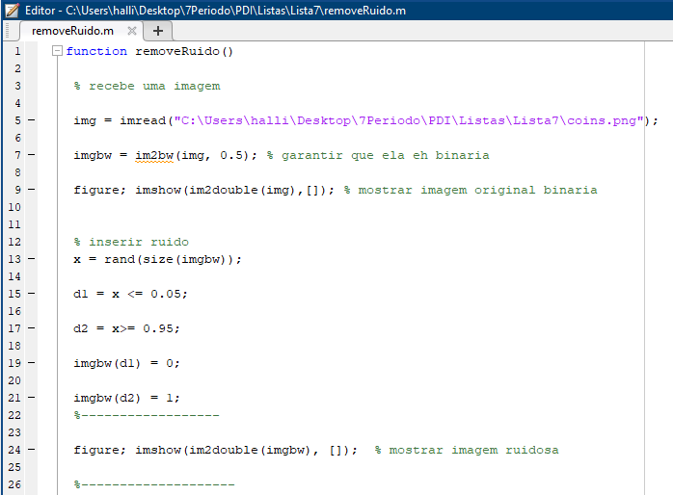

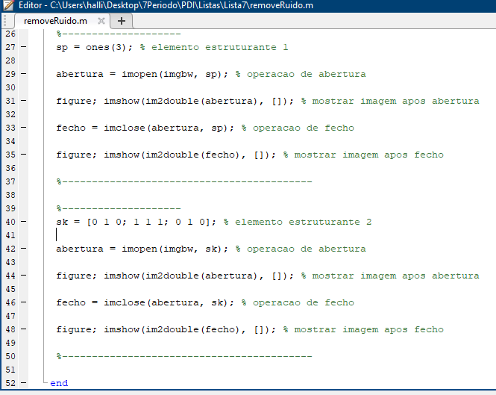

Após aplicar esse código será mostrado as seguintes imagens:

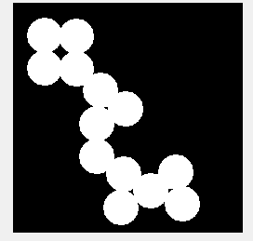

Imagem Original

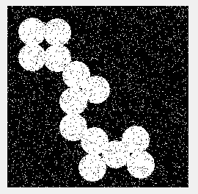

Imagem com Ruído

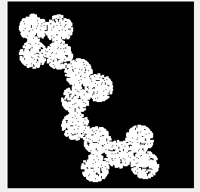

Imagem após Abertura utilizando o Elemento Estruturante sp

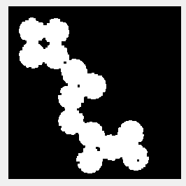

Imagem após Fecho utilizando o Elemento Estruturante sp

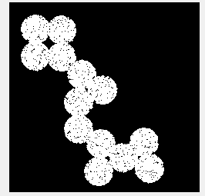

Imagem após Abertura utilizando o Elemento Estruturante sk

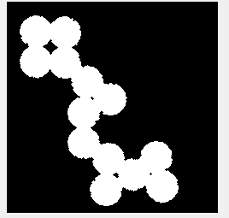

Imagem após Fecho utilizando o Elemento Estruturante sk

**Questão 2)**

Código para preenchimento de buracos em uma imagem binarizada

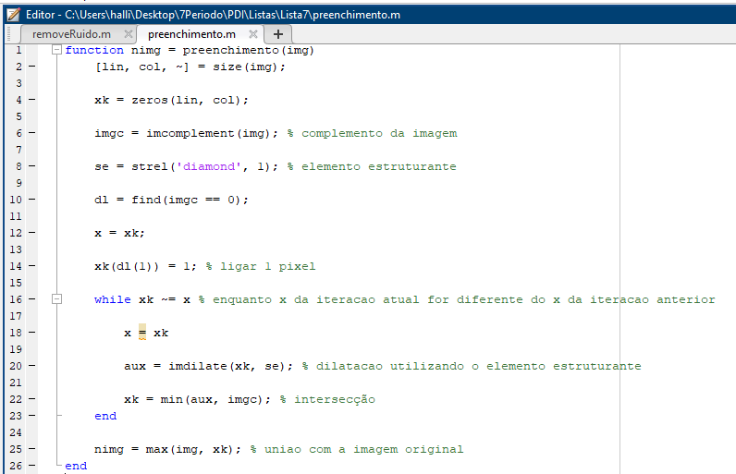

**Questão 3)**

A partir dos seguintes comandos:



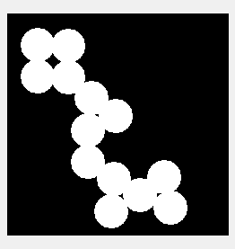É mostrada a imagem binária abaixo que será utilizada para os testes de detecção de bordas:

1. **Identificar Bordas Internas em imagens binárias:**

Código:

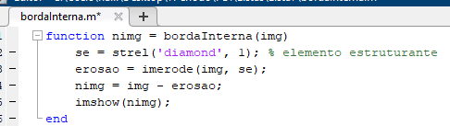

Execução:



Resultado:

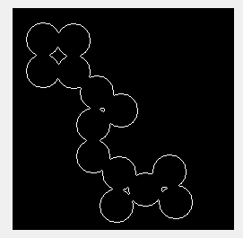

1. **Identificar Bordas Externas em imagens binárias:**

Código:

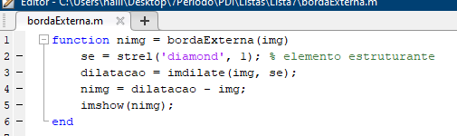

Execução:



Resultado:

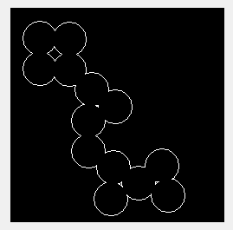

1. **Identificar Bordas (Gradiente Morfológico) em imagens binárias:**

Código:

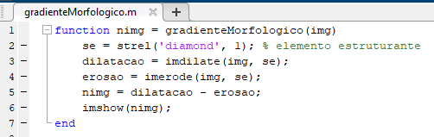

Execução:



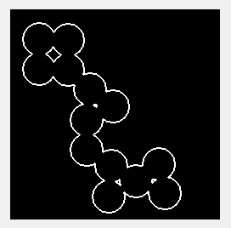Resultado: